Temat kompleksowy: Nasze ulubione książeczki’
Temat dnia :,, Bal na zamku, wprowadzenie litery z, Z”
Pomoce: kredki, ołówek, sznurek, plastelina lub włóczka, kartoniki białe , niebieskie i czerwone,
1.Każdy z was wśród książeczek ma na pewno bajki, baśnie lub legendy. Zastanówcie się i powiedzcie jaka jest Twoja ulubiona książka- bajka?, o czym opowiada?, jacy bohaterowie tam występują?
2. Rozwiążcie zagadki o bohaterach bajkowych:
Jest rzadkim zwierzęciem, podobnym do Burka.
W bajce Czerwonego pożarł nam Kapturka.

Z jakiej jesteśmy bajki?
To my - braciszek i siostrzyczka.
Znaleźliśmy w lesie śliczną chatkę.
Całą ze słodkiego pierniczka.

Jaka to postać znana z wielu bajek,
co często na latającej miotle w podróż się udaje?

Kochany przez wszystkich miś.
Jego przyjaciel to Krzyś.
Czerwony serdaczek i wesoła mina.
Od baryłki miodu każdy dzień zaczyna.

Z drewna wystrugany,
chłopiec z bajki znany.
Kiedy kłamał w głos,
szybko rósł mu nos

Jest ubrana jak na bal:
w długą suknię, w piękny szal.
Rozpuściła jasne włosy,
rąbek sukni już unosi.
Tańczy lekko na paluszkach,
czy królewna to, czy wróżka?
Trzewiczek jej z nóżki spadł!
Czy już teraz każdy zgadł?

4. Wprowadzenie litery z, Z oparciu o wyraz podstawowy ,,zamek”
Bal kopciuszka odbywał się na zamku., Co to jest zamek?, jak wygląda, czy ktoś z was był w prawdziwym zamku?
- jaka głoskę słyszysz na początku wyrazu zamek? (z)
- podziel na sylaby wyraz zamek
-podziel na głoski wyraz zamek
- ułóż schemat wyrazu zamek ( białe kartoniki)
- ułóż schemat wyrazy zamek używając kartoników czerwonych – dla samogłosek i niebieskich dla spółgłosek
- powiedz inne wyrazy , imiona, zaczynające się na głoskę z (np., Zuzia, Zenek, zebra, zegar, )
- a kto potrafi wymyśleć wyrazy , w których głoska z występuje na końcu (np. raz, ) lub w środku wyrazu(np. wazon, koza)
- czy głoska z to spółgłoska czy samogłoska? (spółgłoska), oznaczamy ją niebieską nakrywką
5.Pokaz litery z, Z drukowanej i pisanej
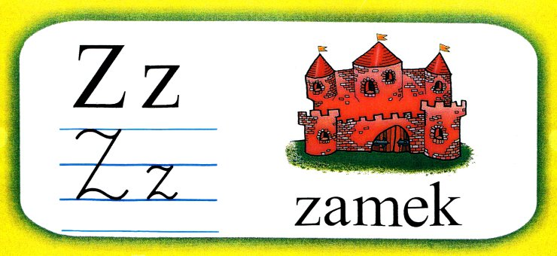

- do czego podobna jest litera z, Z (odpowiedzi dzieci). Czy litery z , Z pisane i drukowane są takie same?.
- pokaz sposobu pisania litery ,,z,Z”
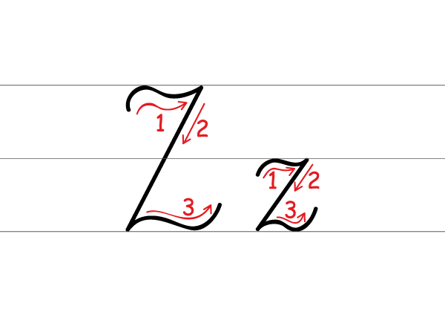
- napisz literkę z, Z na dywanie, w powietrzu, po śladzie, ułóż ją ze sznurka, włóczki itp.
6. Popatrzcie na obrazki , które postacie zaprosicie na bal do zamku? Bal musi być bezpieczny i udany dla wszystkich gości.

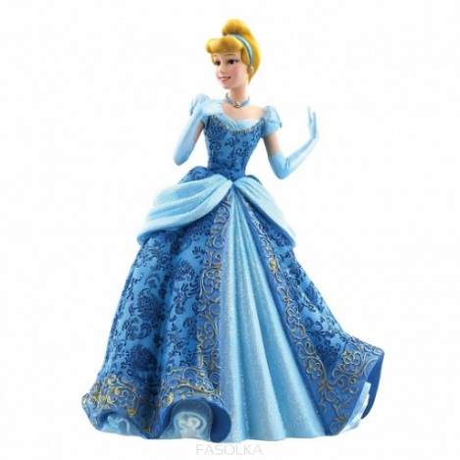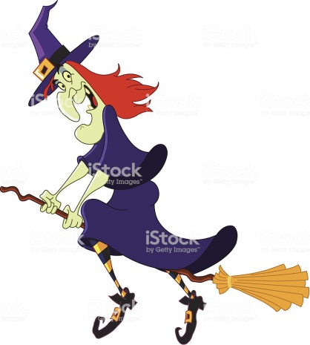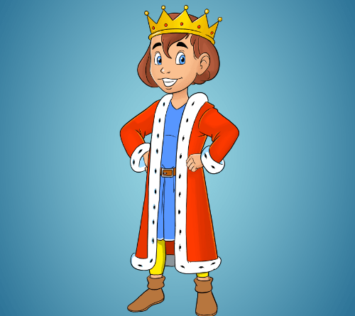
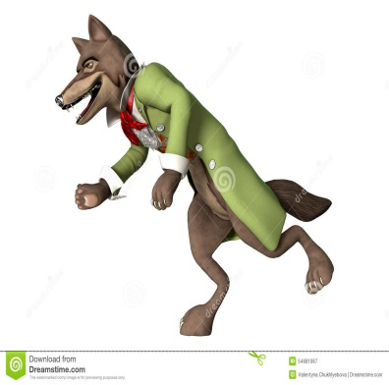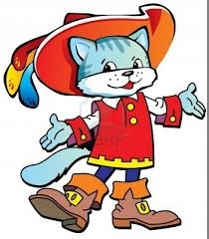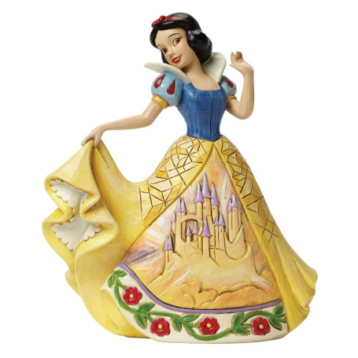

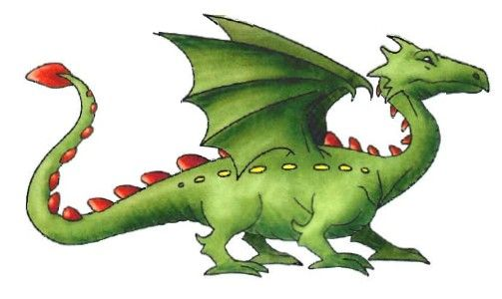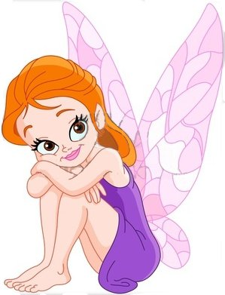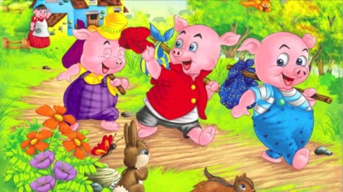

Źródło: grafika google.pl

7. Wykonajcie zadania na karcie pracy
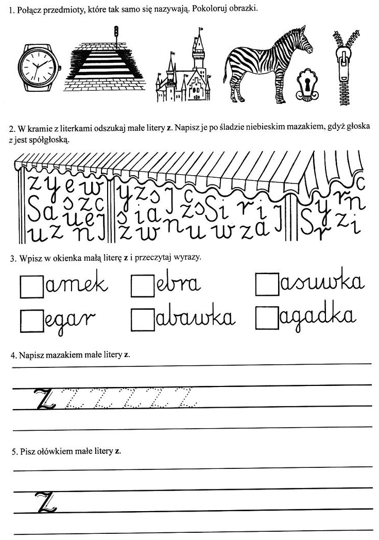

Propozycja pracy plastycznej na dziś.
Spróbujcie z pomocą rodziców zrobić zamek z papieru, rolek po papierze toaletowym , pudełek po butów. Udanej zabawy!
